

CONFINDUSTRIA

Il giorno 19 gennaio 2006 presso la SEDE di Confìndustria in Roma - Viale
dell'Astronomia, 30 - sono intervenuti
i Sigg.:
Dott. Giuseppe PINNA, Direttore del Personale e Organizzazione dell'Azienda
Trasporti Milanesi SpA di Milano, assistito dall'aw. Luca PEDROTTI
DELL'ACQUA di Assolombarda
ed iSigg.;
Franco NASSO, Walter BARICEVIC, Santino FORTINO rispettivamente Segretari
Nazionali Responsabili di FILT CGIL - FIT CISL - UILTRASPORTI, assistiti dai
Sigg. Antonino CORTORILLO, Giovanni ABIMELECH, Piero POZZOLI-
rispettivamente per le Segreteria di Milano di FILT CGIL - FIT CISL - UILTRASPORTI

per procedere alla stipulazione e sottoscrizione dell’allegato Accordo di 1° livello
sul trattamento economico e normativo in caso di malattia ed infortunio.

FILT CGIL
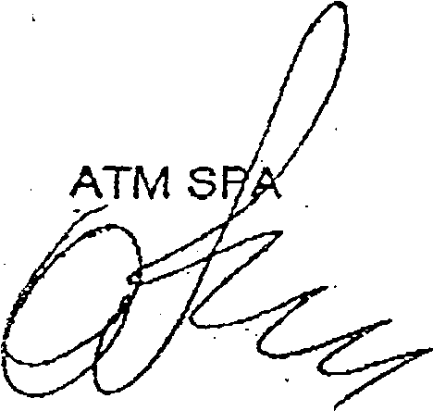

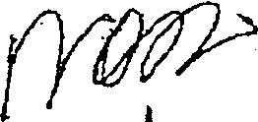

FIT CISL,
ASSOLDMBARDA
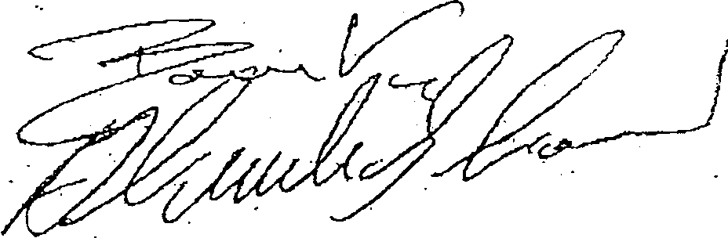

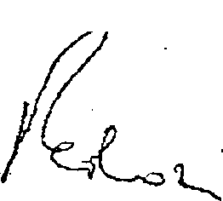

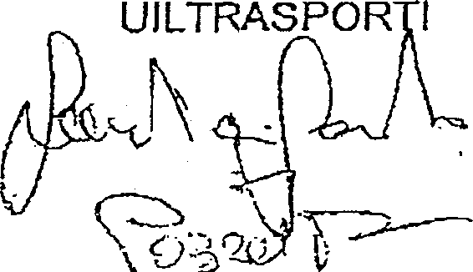

30.12.2005
VERBALE DI ACCORDO
VISTO
- l'accordo stipulato tra le OO.SS. FILT CGIL - FIT CISL - UILT UIL con ASSTRA in data 19 settembre 2005
- l'accordo stipulato tra le OO.SS. FILT CGIL - FIT CISL - UILT UIL con ANAV in data 15 novembre 2005
CONSIDERATO
- che ATM spa è aderente e rappresentata da. altra Associazione Datoriale
- la condivisa intenzione di definire contrattualmente la regolamentazione del trattamento di malattia ed
infortunio applicato in ATM spa. dal 1 -8.2005

TRA
OO.SS. FILT CGIL - FIT CISL - UILT UIL
E
ATM SPA, assistita da ASSOLOMBARDA
SI CONVIENE
sul seguente trattamento economico per i lavoratori cui trovano applicazione le norma dì cui al R.D. 8 gennaio 1931, n. 148. Esso non trova applicazione ai lavoratori per i quali la disciplina della malattia è contenuta in disposizionispecifiche (CFL, contratti di inserimento, apprendisti, ecc.).
Art. 1
MALATTIA E INFORTUNIO NON SUL LAVORO
- Il lavoratore ammalatosi deve avvertire senza, indugio l'azienda prima dell'inizio del suo orario di lavoro.
assegnato. In caso di giustificato impediménto, la comunicazione può essere fatta non oltre il primo giorno di
assenza. Il lavoratore è tenuto a specificare il recapito del luogo in cui si trova malato, se diverso dalla propria
abitazione.
Entro tre giorni dall'inizio dell'assenza il lavoratore deve inviare all'azienda il certificato medico attestante la
malattia da cui risulti la data di inizio della malattia e la relativa prognosi
- L'eventuale prosecuzione dello stato di incapacità al lavoro deve essere comunicata all'azienda entro il giorno
precedente a quello in cui il lavoratore avrebbe dovuto riprendere servizio e deve essere attestata da
successivi certificaci medici che il lavoratore deve inviare all'azienda entro il secondo giorno dalla scadenza del
periodo di assenza indicato nel certificato medico precedente-
- Il lavoratore assente per malattia ha diritto alla conservazione del posto per un periodo di comporto secco
(relativo, quindi, ad un solo evento morboso) pari a 18 mesi. Nel caso di più assenze per malattia in relazione
a diversi eventi morbosi, il predetto periodo di conservazione del posto dì 18 mesi si intende riferito alle

assenze complessivamente verificatesi in un arco temporale di 42 mesi consecutivi (comporto per
sommatoria). I periodi di malattia in atto o insorti prima dell'entrata in vigore del presente accordo vengono
considerati utili ai soli fini del computo del periodo di comporto secco.
Nei casi dì donazione di organi, di assenze dovute a malattie oncologiche, sclerosi multipla, distrofia.
muscolare, morbo di Cooley, periodi di degenza ospedaliera determinati da trapianti chirurgici, debitamente
certificati, ovvero, altri interventi operatori e malattie debitamente certificate egualmente gravi, il periodo di
comporto sia secco che per sommatoria è di 30 mesi, durante i quali al lavoratore per i primi 18 mesi sarà
corrisposto un trattamento economico complessivo pari a quello previsto al successivo comma 5. prime
alinea; per gli ulteriori 12 mesi non è dovuto alcun trattamento retributivo. Trascorso il predetto periodo di
30 mesi potrà, essere richiesta l'aspettativa per motivi privati.
    - Durante i primi 18 mesi di conservazione del posto di cui al precedente punto 3, al lavoratore assente par
malattia o infortunio non sul lavoro spetta, il seguente trattamento economico:
  - per i primi 6 mesi l'azienda garantirà un trattamento complessivo per malattia o infortunio non sul lavoro
pari alla somma degli istituti economici nazionali ed aziendali compresi nella base dì calcolo utilizzata
dall'INPS per determinare l'indennità di malattia a suo carico, con esclusione, comunque, di qualsiasi
compenso che sia classificato e remunerato sotto la voce straordinario, di diaria e di trasferta, del
premio di risultato nonché dei compensi in natura e dei servizi aziendali. Le voci fisse e continuativo
corrisposte per 12 o 14 mensilità sono considerate nell'importo spettante nel periodo di paga in cui è
iniziato l'evento morboso. L'importo delle altre voci è rappresentato dal risultato della divisione della
somma dì quanto percepito ai predetti titoli nei 12 mesi precedenti l'inizio dell'evento morboso per il
divisore 360, opportunamente riproporzionato in caso di assunzione durante l'anno dì riferimento.
  - per gli ulteriori 12 mesi al lavoratore assente per malattia o infortunio non sul lavoro l'azienda erogherà
un trattamento pari alla metà della, retribuzione di riferimento se solo o con una o due persone a carico
e a due terzi della predetta retribuzione se le persone a carico superano le due, composta dalle seguenti
voci:
-retribuzione tabellare
-ex contingenza
-scatti d'anzianità
-tdr
-trattamento ad personam (art. 3 punto 2 A.N. 27 Novembre 2000)

  - Ai sensi dell'art.1 comma 2 della legge 12 Luglio 1988 n. 270 sì intendono derogate come segue le disposizioni
di cui ai commi 4 e 11 dell'art. 24 dell'All. A del RD 8 gennaio 1931, n 148 :
- decorsi i 18 mesi durante i quali è corrisposto il trattamento economico di malattia, perdurando lo
stato di patologia, è concessa con deliberazione del Direttore, l'aspettativa senza retribuzione per
una durata massima dì 6 mesi
- superato il periodo di comporto e scaduto il suddetto periodo di aspettativa, si può procedere
all'esonero definitivo dal servizio.

Nei casi in cui sia eventualmente accertato e certificato, con le modalità di cui all'art. 29 all. A) RD 148/31 che
lo stato patologico abbia determinato una inidoneità che non consenta al lavoratore di svolgere i compiti
precedentemente affidatagli. l'azienda darà applicazione all'accordo nazionale 27 Giugno 1986 "Disciplina
nazionale, relativa al personale inidoneo". %
Ove richiesto dall'azienda è fatto obbligo al lavoratore inidoneo ricollocato di sottoporsi all'esame delle
commissioni mediche previste dalla legge 12 marzo 1999 n. 68 e successive modificazioni ed integrazioni, al
fine dì verificare il grado dì riduzione della propria capacità lavorativa. Il costo della visita, medica di cui sopra
è a carico dell'azienda.

Art. 2
INFORTUNIO SUL LAVORO E MALATTIA PROFESSIONALE
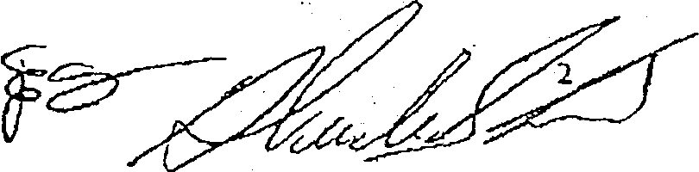

- Ferme restando le disposizioni di legge in materia dì obblighi assicurativi, previdenziali e assistenziali,
l'infortunio sul lavoro deve essere denunciato immediatamente e comunque entro 24 ore, salvo casi di forza
maggiore, dal lavoratore interessato tramite comunicazione, anche telefonica, nel caso di infortunio
intervenuto fuori dalla propria sede dì lavoro, al superiore diretto, al fine di provvedere alle dovute denunce

A tale specifico riguardo analoga denuncia dovrà essere resa dal lavoratore in caso di infortunio in itinere,
intendendosi per tale l'infortunio eventualmente occorso ai lavoratore negli specifici casi disciplinati
dall'articolo 12 dei D.Lgs. 23.2.2000. n. 38-
- II lavoratore infortunato ha diritto aita conservazione del posto:
in caso di malattia professionale, per un periodo pari a quello per il quale egli percepisca l'indennità per
inabilità temporanea prevista dalla legge;
in caso di infortunio sul lavoro sino alla guarigione clinica comprovata, con rilascio de! certificato medico
definitivo da parte del Servizio sanitario competente.
- Durante il periodo di infortunio (o malattia professionale), l'azienda garantirà al lavoratore, per l'intero
periodo-di assenza come sopra determinato, un trattamento complessivo pari a quello previsto al precedente
articolo 1, comma 5 primo alinea.
- Le aziende potranno attivare coperture assicurative per garantire ai lavoratori infortunati indennizzi pari ai
trattamenti integrativi di cui al precedente comma 3.
- Superato il termine dì conservazione del posto come sopra determinato, qualora il lavoratore non riprenda
servizio entro il giorno lavorativo successivo a quello di guarigione indicato nel relativo certificato, la sua
assenza sarà considerata arbitraria.

Art.3
DISPOSIZIONI COMUNI
- Il lavoratore ammalatosi o infortunatosi non può allontanarsi dal luogo comunicato all'azienda. Qualora i!
lavoratore durante il periodo di malattia o di infortunio debba recarsi in altra località, lo stesso deve avvisare
preventivamente l'azienda, anche telefonicamente, specificando il recapito presso il quale è a disposizione per
il controllo di cui al successivo comma 2-
- Il lavoratore è tenuto a trovarsi a disposizione ne) luogo comunicato all’azienda nelle seguenti fasce orarie
giornaliere;
-dalle 10,00 alle 12.00
-dalle 17,00 alle 19.00
- Salvo il caso di forza maggiore o di giustificato motivo, debitamente documentato, l'inosservanza di quanto,
convenuto all'art. 1 commi 1 e 2 e all'art. 3 commi 1 e 2 del presente Accordo integra gli estremi della
mancanza disciplinare prevista dall'alt. 42, comma 1 punto 10) dell' All. A) al KD 8 gennaio 1931, n. 148. Tale
situazione comporterà, altresì, per l'operaio la decadenza dal diritto all'integrazione da parte dell'azienda per
lo stesso periodo per il quale l'INPS non eroga l'indennità di malattia e per l'impiegato (nonché per l'operaio,
per i primi tre giorni di malattia) la decadenza dal diritto alla retribuzione per tutto il periodo di malattia, con
modalità analoghe a quelle previste dall'INPS. in caso di infortunio sul lavoro e malattia professionale
l'inosservanza, predetta implica la decadenza dal diritto ai trattamenti aziendali dal giorno in cui si è verificata.
- L'azienda assicura il trattamento economico convenuto anche mediante integrazione delle indennità a carico
dell'INPS o dell'INAlL.
- I suddetti trattamenti non si cumulano con le indennità dovute dagli Enti previdenziali, ma le integrano per
differenza nell'ambito dei singoli periodi di retribuzione mensile, secondo i criteri stabiliti nel presente
accordo.
- Le prestazioni di malattia e dì infortunio erogate da INPS ed INAIL di importo inferiore al risultato di cui ai
commi 5 e 6 dell'art. 1 del presente accordo, sono integrate a carico dell'azienda dopo essere state
lordizzate.
- Per le indennità erogate dall'azienda rimane confermata la disciplina di cui all'articolo 15 del CCNL 23
Luglio I 976.
- Gli importi dei ratei di l3.ma e I4.ma relativi ai periodi di infortunio e malattia, anche ove erogati da INPS ed
INAlL, sono corrisposti al lavoratore alle scadenze stabilite per le predette mensilità aggiuntive dal CCNL.
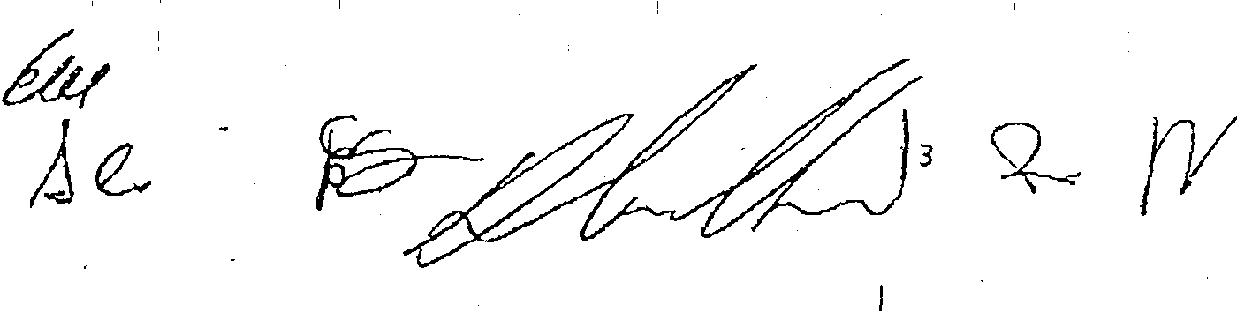

9. Per i contratti a tempo determinato valgono le norme di legge vigenti in materia.
10 Restano ferme le norme in materia di cui agli articoli 7, 8 e 9 dell'allegato A) all'Accordo nazionale 27
Novembre 2000 (area operativa della mobilità).

Art.4
ASPETTATIVA
- Ai sensi dell'articolo I. comma 2 della Legge 12 Luglio 1988, n. 270, con il presente articolo si intendono
derogate le disposizioni di cui al comma 7 dell'articolo 24 dell'Ali. A) del RD 8 gennaio 1931, n. 146.
- Nell'ipotesi in cui il lavoratore si trovi in presenza dì una condizione di temporanea inidoneità che impedisca
l'esercizio delle funzioni affidategli, in mancanza di una patologia in atto, è concesso un periodo dì aspettativa
per motivi di salute dì 12 mesi durante il quale viene corrisposto un trattamento economico pari alla metà
della retribuzione di riferimento di cui al comma successivo, se solo o con una o due persone a carico, e a
due terzi della predetta retribuzione se le persone a carico superano le due.
- La retribuzione dì riferimento di cui al precedente comma, è data dalle seguenti voci:
-retribuzione tabellare
-ex contingenza.
-scatti d'anzianità
-tdr
-trattamento ad personam (art. 3 punto 2 A.N. 27 Novembre 2000).
Decorsi i 12 mesi di cui al comma 2, persistendo la condizione di temporanea inidoneità, su richiesta de!
lavoratore è concesso un periodo di aspettativa non retribuita della durata di 6 mesi.
Scaduti i suddetti periodi di aspettativa si può procedere all'esonero definitivo dal servizio ai sensi
dell' articolo I, comma 6, secondo alinea, qualora il lavoratore non accetti la collocazione in posti disponibili
compatibili con la temporanea inidoneità.

Art.5
CLAUSOLA Di SALVAGUARDIA
  - Le parti confermano che con la individuazione degli istituti di cui al punto 5 dell'art. 1 non intendono
modificare la regolamentazione delle voci stabilite aziendalmente.
  - In fase di prima applicazione vengono previste le seguenti decorrenze:
    - Comporto secco: ai fini della conservazione del posto non verrà considerato il periodo di assenza
effettuato prima del 1.1.2005
    - Comporto per sommatoria: ai fini della conservazione del posto saranno valutate le assenze a decorrere
dal 1.1-2006
    - Ai fini della determinazione del trattamento economico da erogare dal 1.1.2006 ai sensi dell'articolo 1
commi 4 e 5, dovranno essere considerati i soli periodi di assenza per malattia a partire dall'1.1.2005 e,
pertanto, in via transitoria, il trattamento economico di cui all'art. 1 comma 5 secondo alinea sarà
comunque esteso fino al termine dei periodo di comporto.

Art.6
DECORRENZA E DISCIPLINE APPLICABILI
      - Le parti stipulanti si incontreranno con cadenza semestrale, la prima entro il mese di giugno 2006, per verificare
l'andamento delle assenze per malattia nel settore nonché per valutare i costi conseguenti e le iniziative
istituzionali intraprese al fine di assicurare al settore le necessarie coperture.
      - Il presente accordo ha efficacia dal 1.1.2006 fatte salve le decorrenze di prima applicazione

3. Della stessa data del 1.1.2006 non avranno più efficacia le diverse discipline precedentemente applicate.

Art.7
ABROGAZIONI
1. Considerato che, a seguito dell'art.1 comma 148, della legge finanziaria 2005 e succ. modifiche, sono stare
abrogate le norme speciali relative alla regolamentazione del trattamento di malattia nel settore e quindi trovano
applicazione i principi generali dell'ordinamento in materia, non sono più valide le seguenti discipline negoziali:
1. Titolo V de! CCNL 23.7-1976 e precedenti A.N.( 11.8.1947, 29.10.1 %3);
2. Ari- 14 CCNL 12.3-1980;
e quant'altro fosse in contrasto con la presente disciplina.

La presente intesa è subordinata, per ATM spa, alle superiori approvazioni.

Per FILT CGIL
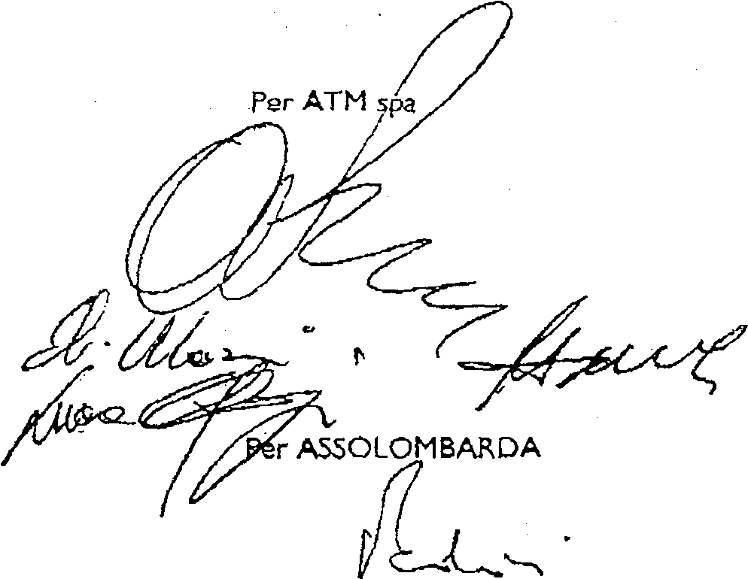

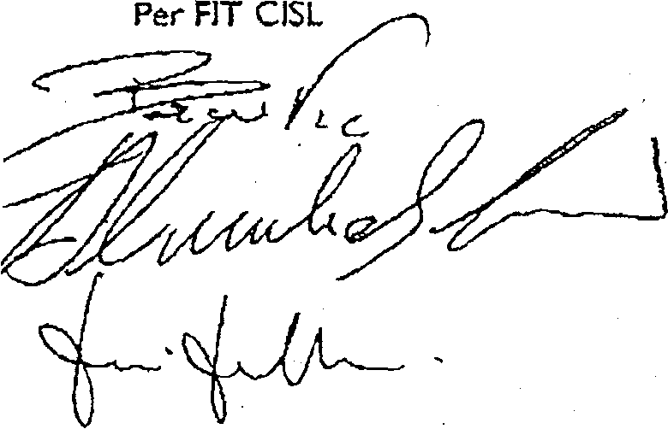

Per UILT UIL
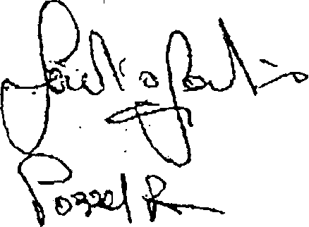

Milano, 30.12.2005

VERBALE DI ACCORDO
trattamento economico e normativo in caso dì malattia/infortuno
VISTO
l'accordo di primo livello stipulato tra ie OO.SS. FILT CGIL - FIT CISL - UILT UIL con ATM spa. relativo li
trattamento di malattia ed infortunio
CONSIDERATO
- la specificità di ATM spa, anche in considerazione dei trattamenti di carattere assistenziale attualmente
riconosciuti al personale
- la necessità di assicurare condivisa applicazione della disciplina dei trattamenti integrativi di malattia ed
infortunio previsti dal primo livello contrattuale, tenuto conto delle suddette specificità
TRA
le OO.SS. FILT CGIL - FIT CISL - UILT UIL, assistite dal Coordinamento RSU
E
ATM SPA
Si CONVIENE
Art. 1
MALATTIA E INFORTUNIO NON SUL LAVORO
- I commi 1-2 dell'art. 1 — Malattia ed infortunio non sul lavoro dell'Accordo di primo livello del 30.12.2005
trovano applicazione nei seguenti termini, già previsti dagli Ordini di Servizio vigenti alla data di sottoscrizione
del presente Accordo.
Il lavoratore che si deve assentare per malattia o prosecuzione della stessa, deve comunicare
tempestivamente e con il massimo preavviso possibile rispetto all'inizio del turno, salvo casi di forza maggiore
e comunque entro le 24 ore, l'impossibilita, a prendere servizio, specificando il recapito de! luogo in cui si
trova ammalato. ,
Entro il 2° giorno successivo al rilascio, ovvero entro tre giorni dall'inizio della assenza, il lavoratore deve
inviare all'azienda il certificato medico idoneo attestante la malattia, da cui risulti la data di rilascio, la data di
inizio dell'assenza, e la relativa prognosi.

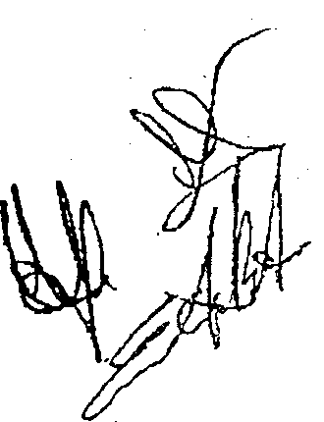
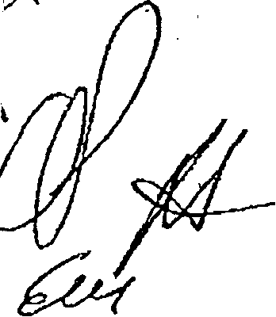
- Ai fini dalla applicazione della norma prevista dal comma 4 dell'art. I dell'Accordo di primo livello, la
certificazione dovrà essere inviata alla struttura sanitaria designata dalla Azienda per la Medicina del Lavoro
che sarà altresì incaricata, di valutare la equivalente gravita di malattie debitamente certificate diverse da quelle
indicate dall'Accordo stesso.
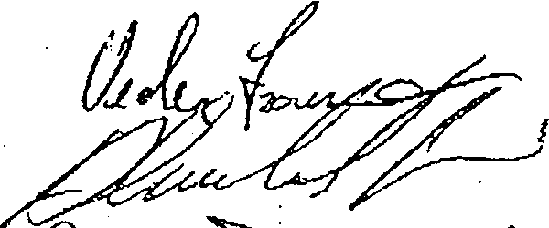
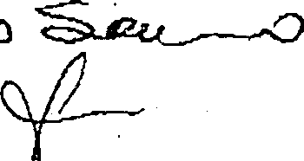

3. In relazione a quanto previsto dal comma. 4 dell' art.1 dell'Accordo di primo livello. ATM assicurerà per i 12
mesi successivi ai primi 18 mesi di assenza per malattia, un trattamento economico pari al 50% della
retribuzione di riferimento composta dalle seguenti voci:
-retribuzione tabellare
-ex contingenza
-scatti d'anzianità
-tdr
-trattamento ad personam (art. 3 punto 2 CCNL 27 Novembre 2000).
4. Ai fini del computo del trattamento da riconoscere durante i primi 6 mesi dì assenza p«r malattia (rif. Art 1
comma 5 primo alinea dell'Accordo di primo livello) verranno considerati ai fini della media prevista i
compensi di cui alla allegata tabella 1).
Gli stessi istituti saranno utilizzati per la determinazione della media prevista per i primi 18 mesi di assenza
dovuti a malattia grave ( rif. : art- 1 comma 4 Accordo primo livello) e per l'intero periodo di assenza dovuta
ad infortunio ( rif. ; art. 2 comma 3 Accordo dì primo livello).
5. Il trattamento economico previste dal secondo alinea dell'art. 1 comma 5 dell'Accordo di primo livello,
relativo ad assenze per malattia infortunio non sui lavoro successive ai primi 6 mesi, è assicurato da ATM
nella misura del 70% della retribuzione di riferimento, se il dipendente è solo o con una o due persone a
carico e dell’ 85% della predetta retribuzione se le persone a carico superano le due, composta, dalle seguenti
voci:
-retribuzione tabellare
-ex contingenza
-scatti d'anzianità
-tdr
-trattamento ad personam (an- 3 punto 2 CCNL 27 Novembre 2000).

Art. 2
INFORTUNIO SUL LAVORO E MALATTIA PROFESSIONALE
Il comma 1 dell'art- 2 —infortunio sul lavoro e malattia professionale- dell'Accordo di primo livello trova
applicazione nei seguenti termini, già previsti dagli Ordini di Servizio vigenti alla data. di sottoscrizione de!
presente Accordo.
Ferme [e disposi-rioni di legge in materia di obblighi assicurativi, previdenziali e assistenziali, l'agente deve
comunicare tempestivamente. salvo casi di forza maggiore e comunque entro 24 ore dall'evento, ogni
infortunio subito in occasione e a causa-di lavoro anche se di lieve entità.
In caso dì infortunio in itinere ai sensi dell'ari- 12 D.Lgs 38/2000 i) lavoratore dovrà comunicare l'evento con
il massimo preavviso possibile e comunque anticipatamente rispetto all'inizio del turno.
Per ogni evento dì infortunio il lavoratore dovrà consegnare, con la massima urgenza, salvo casi di forza
maggiore (infortuni particolarmente gravi - ricoveri) la certificazione utile ai fini della stesura della denuncia,
specificando il recapito del luogo di reperibilità-
La comunicazione di prosecuzione dì infortunio dovrà essere resa con il massimo preavviso possibile comunque prima de! proprio turno dì servizio
Art. 3
DISPOSIZIONI COMUNI

Non è richiesta la reperibilità (rif. : art- 3 comma 2 dell'Accordo di primo livello) nell'arco temporale relativo
al primo certificato d'apertura dell'infortunio in occasione ed a causa dì lavoro.
  - L'Azienda si impegna ad attivare — entro il 30.6.2006 - apposito numero verde per le comunicazioni dovute al
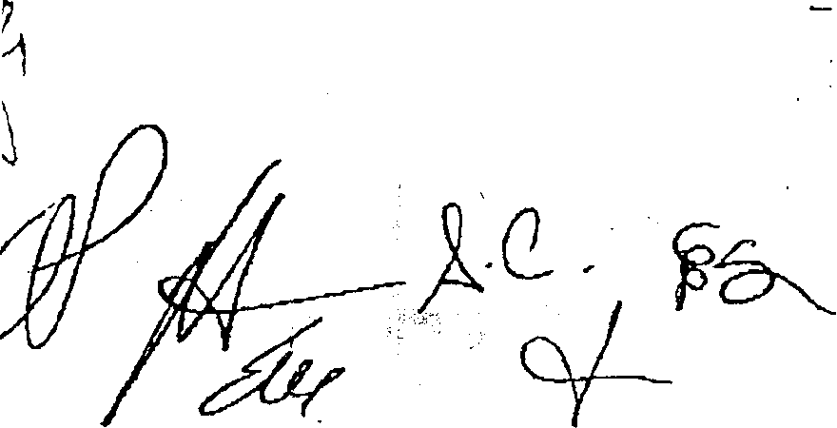
call-center relative alle assenze di malattia/infortunio
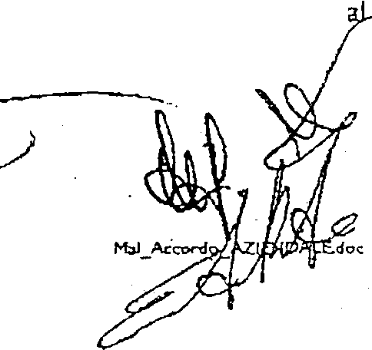
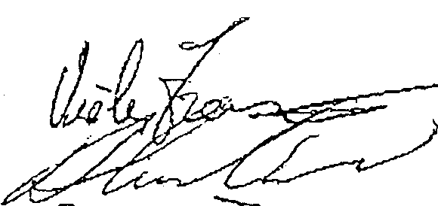



Art-4
DECORRENZA E DISCIPLINE APPLICABILI
- Il presente accordo, che integra la disciplina di cui all'Accordo di primo livello stipulato in data 30/i 2/2005. ha
decorrenza, dall'1/1/2006 e costituisce, congiuntamente allo stesso, l'impianto normativo ed applicativo in
materia di trattamento economico e normativo di malattia ed infortunio per il personale di ATM spa soggetto
al R.D. 148/31 a cui non si applicano disposizioni specifiche (CFL - contratto inserimento - apprendisti -
ecc.).
Dalla stessa data non avranno più efficacia le diverse discipline aziendali precedentemente applicate che sono state superate a seguito di disdetta aziendale ed integralmente sostituite dagli Accordi in materia di primo e secondo livello stipulati in data 30.12.2005.
- Nei casi di aspettativa, di cui all'ari. 4 dell'Accordo di primo livello non troverà applicazione quanto previsto al
comma 8 art. 24 allegato A) RD 148/31,
- L'Azienda provvederà ad informare in tempo utile il personale interessato alla scadenza de! periodo di
comporto/aspettativa
- Resta confermata la vigente disciplina aziendale relativa al personale inidoneo.
- Le paro convengono di sviluppare incontri semestrali per l'analisi delle assenze, con particolare attenzione aj
periodi di maggior criticità, produttiva o durante i quali si verifica una maggior concentrazione delle assenze.

La presente intesa è subordinata, per ATM spa, alle superiori approvazioni.

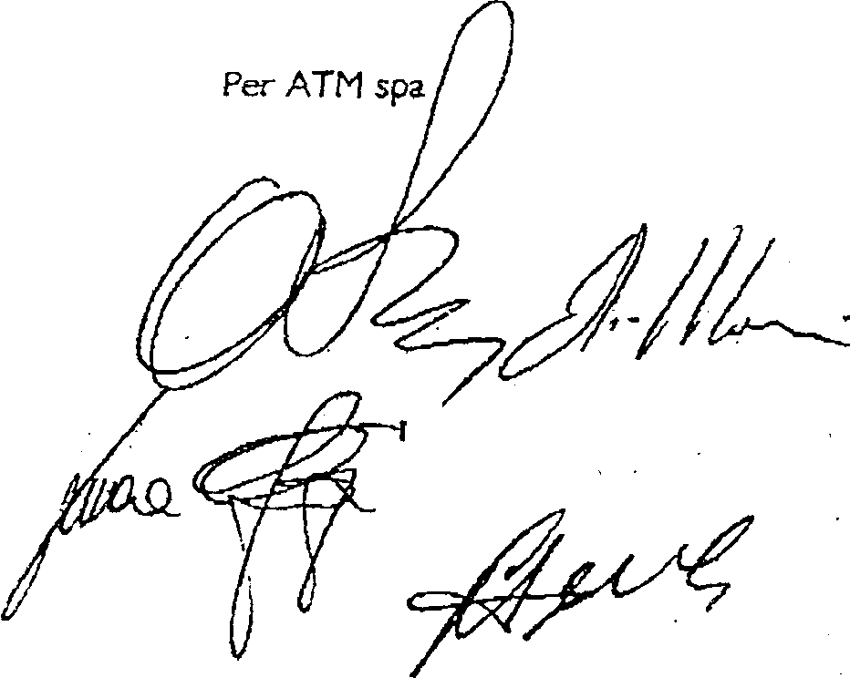
Per FILT CGIL
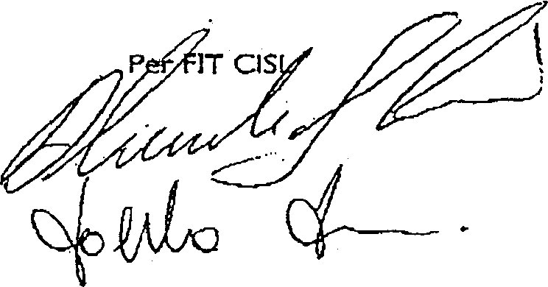

Per UILT UIL
Per il COORDINAMENTO RSU

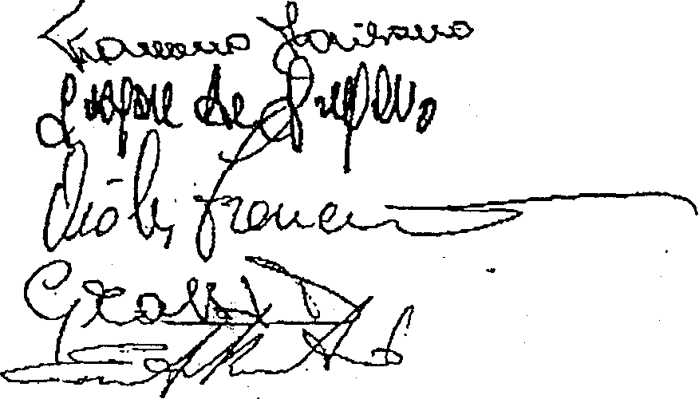

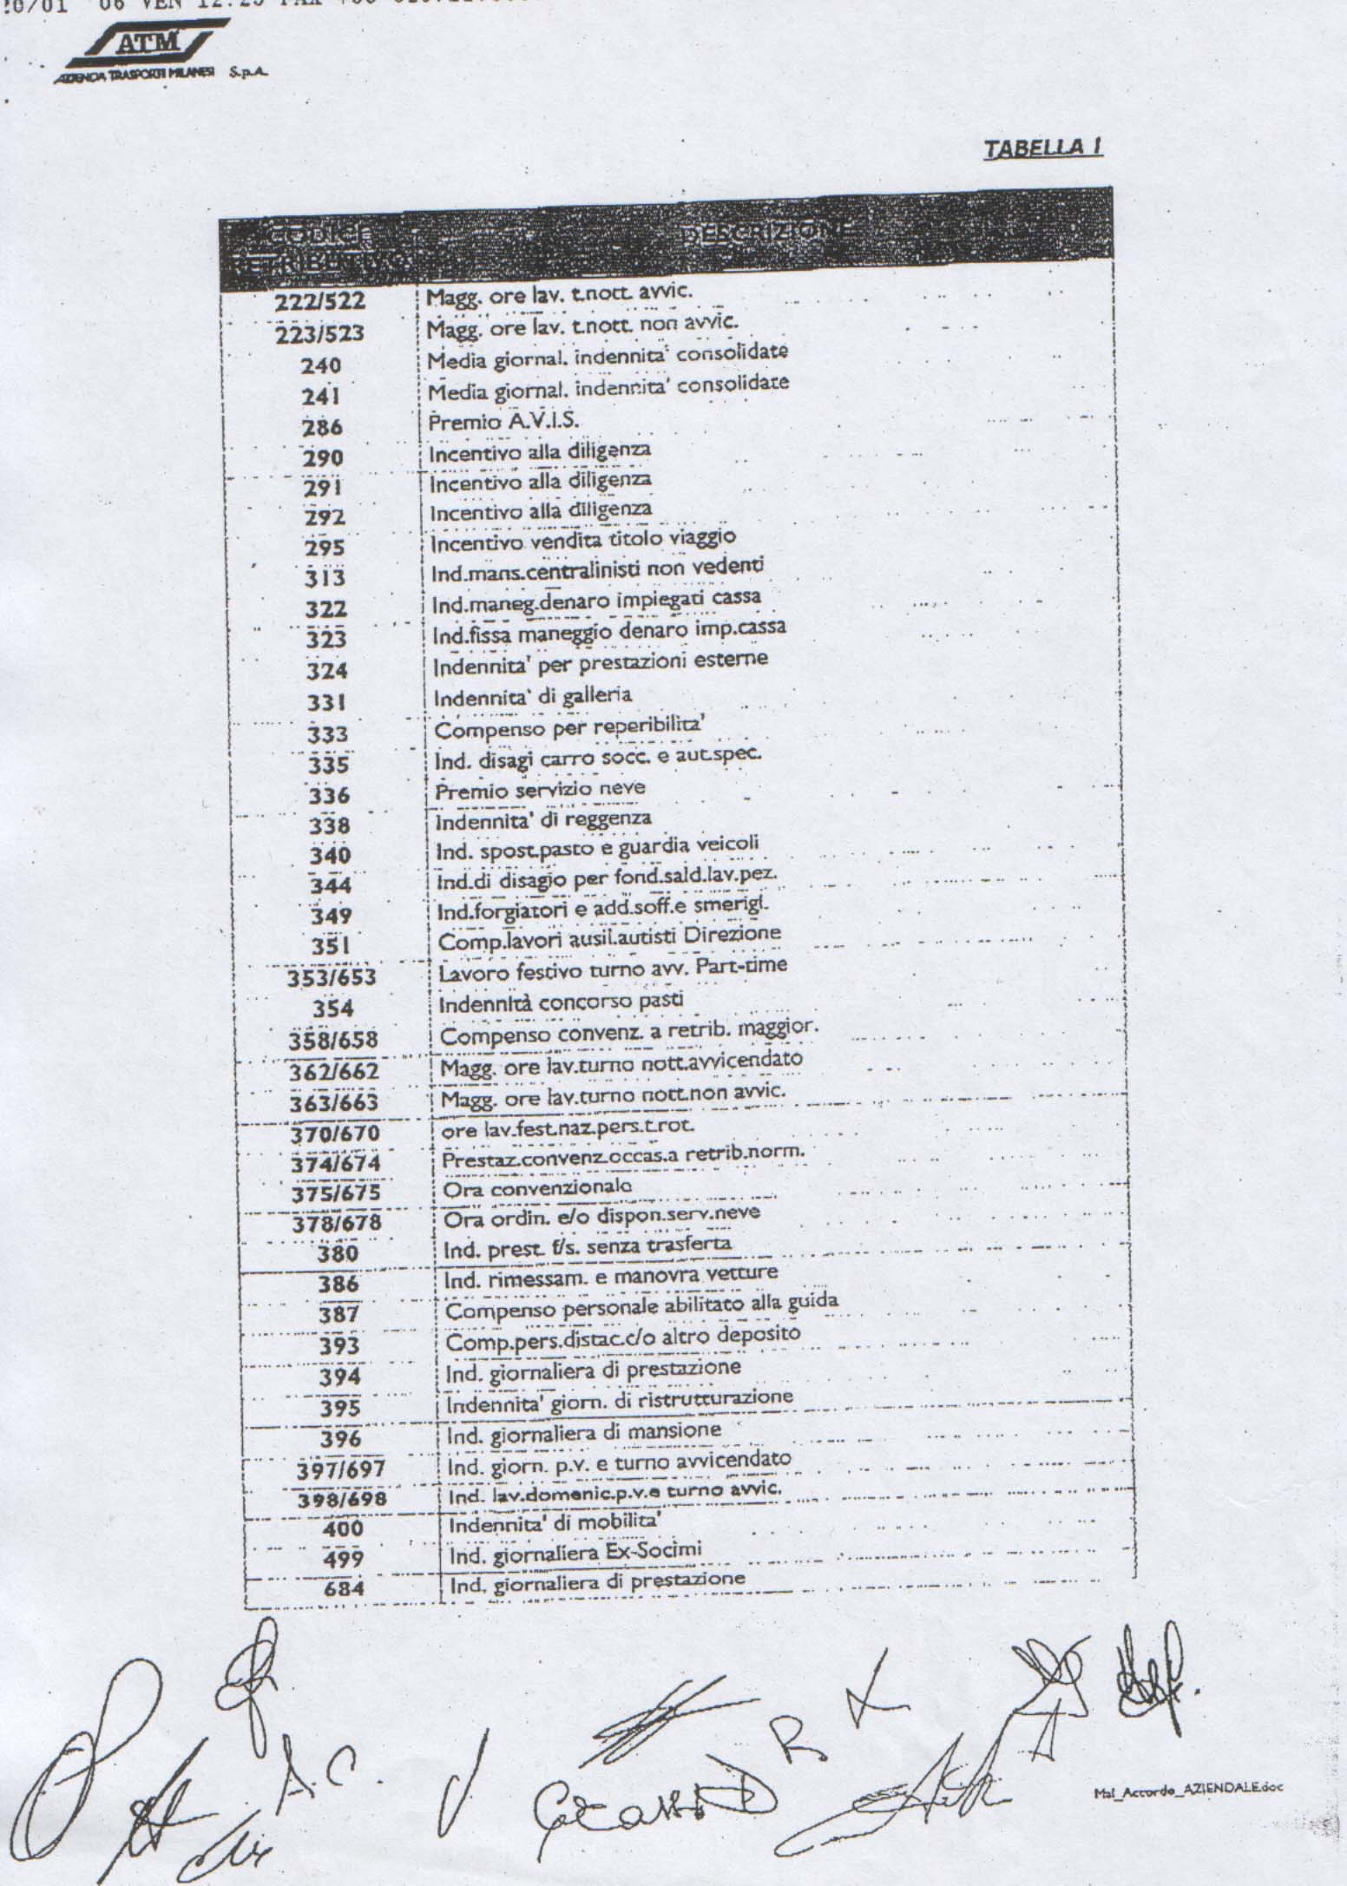

Note
- Gli istituti "gratifica di produttività semestrale" (cod. 129), e "compenso impiegati formazione orari" (cod. 328),
stante la regolare periodicità della corresponsione, saranno assimilati, ai soli fini del computo del trattamento
economico da riconoscere nei periodi di assenza per malattia/ infortunio, alla retribuzione fissa.
- II compenso "ore conv. a retrib. straord. feriale " (cod. 357) sarà considerato utile ai fini della media dei compensi di cui alla tabella I relativamente al solo personale operaio.
- Le Parti si riservano, in caso di introduzione di nuovi e diversi compensi /indennità, di valutare congiuntamente l’utilità degli stessi ai fini del computo della media,

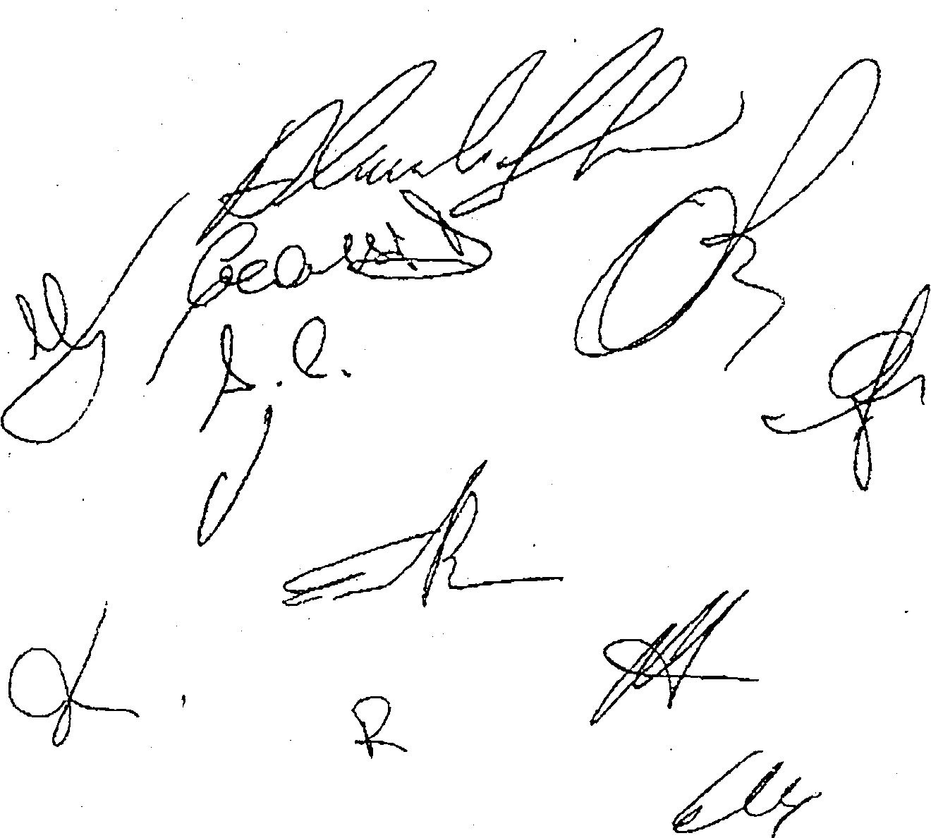

5

